ФЕДЕРАЛЬНОЕ ГОСУДАРСТВЕННОЕ АВТОНОМНОЕ

ОБРАЗОВАТЕЛЬНОЕ УЧРЕЖДЕНИЕ

ВЫСШЕГО ОБРАЗОВАНИЯ

"НАЦИОНАЛЬНЫЙ ИССЛЕДОВАТЕЛЬСКИЙ УНИВЕРСИТЕТ ИТМО"

Факультет программной инженерии и компьютерной техники

отчет по лабораторной работе №1

Вариант 1510

Выполнила: Шмидт А. А, Группа Р3115

Преподаватель:

Карасёва М.А.

Санкт-Петербург

2023

**Оглавление**

**Элементы оглавления не найдены.**

**Задания**

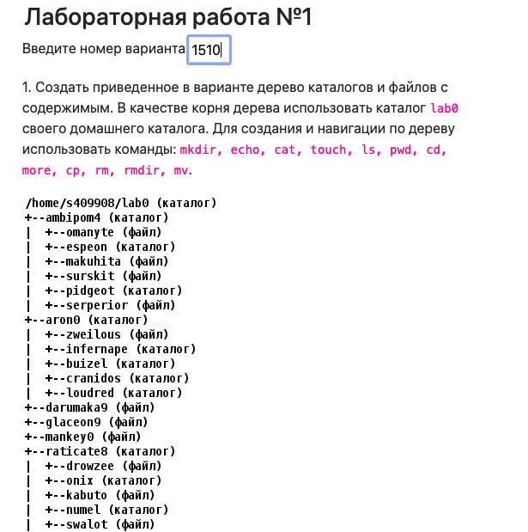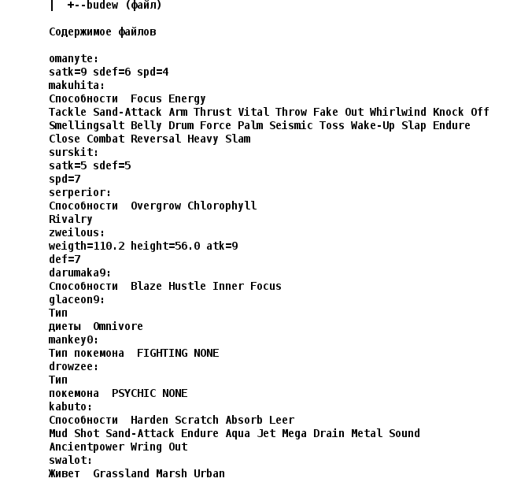

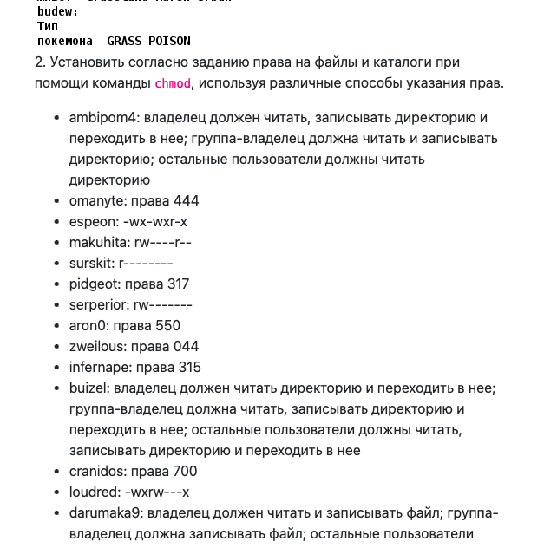

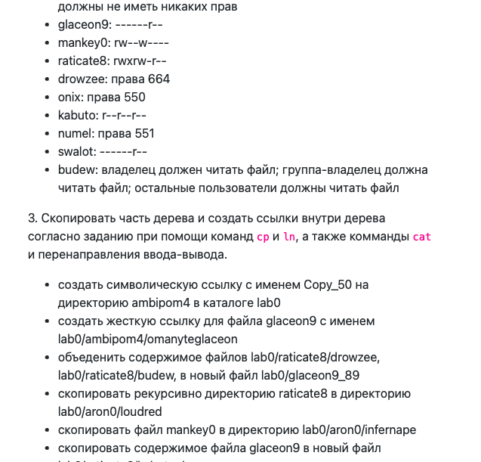

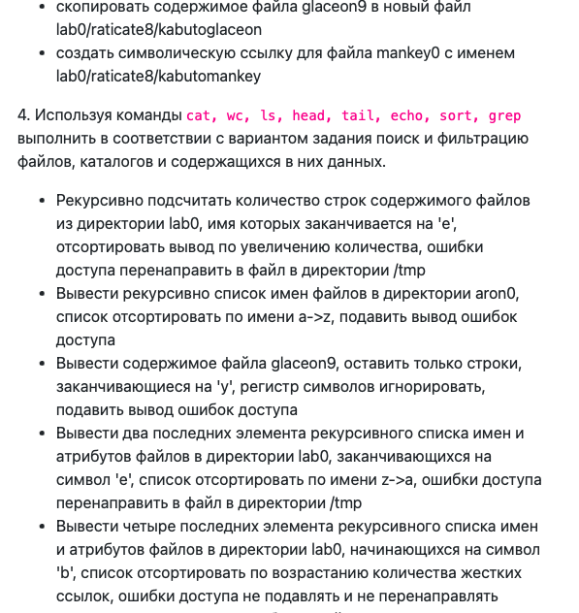

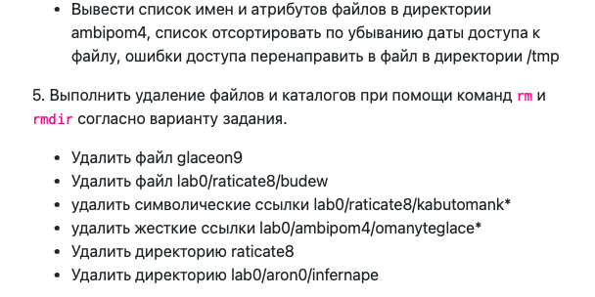

**Выполнение заданий**

1. С помощью команд mkdir, touch, cd было совершено перемещение между директориями, создание новых файлов и директорий в соответствии с деревом, представленным в задании.

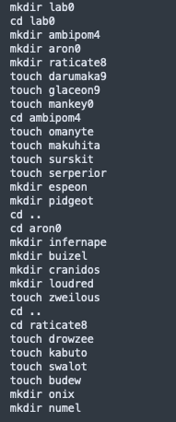

1. Используя команду echo заполнила файлы в директориях необходимыми данными 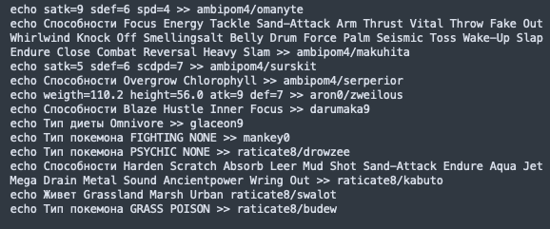
2. С помощью команд chmod, cd было совершено распределение прав для файлов и директорий, а также перемещение между ними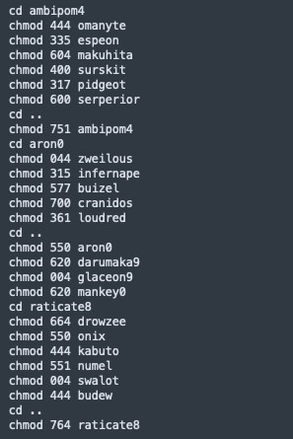
3. Используя команды ln (-s, -P), cat, cp (-r), я создала символические ссылки (ln -s), жесткие ссылки (ln -P), объединила содержимое файлов (cat), скопировала рекурсивно директорию (cp -r), скопировала файл в директорию (cp)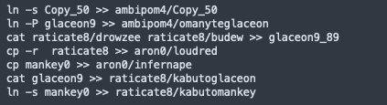
4. С помощью команд find (-type f, -name ‘’, -exec {} \;), cat, wc (-l), 2>, sort (-r, -k2, 2n), grep (-I, ‘’), tail (-n, 2), ls (-l, -lt) был произведен поиск(find), вывод, отбор элементов по какому-либо признаку, их сортировка, подавление ошибок.

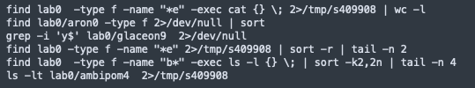

1. Используя команды rm (-f), rmdir я удалила файлы, символические ссылки на файлы, жесткие ссылки на файлы, а также директории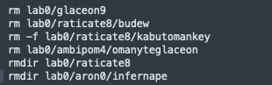

**Вывод**

Выполняя лабораторную работу я научилась основам работы в unix, узнала как создавать файлы, директории, ссылки (рекурсивные и жесткие), как перемещаться между директориями и файлами, научилась находить, сортировать, выводить данные о файлах и директориях, присваивать права файлам и директориям, а также научилась добавлять данные в файлы.

**Справочные материалы**

1. методические указания к лабораторным работам // se.ifmo.ru URL: https://se.ifmo.ru/documents/10180/38002/Методические+указания+к+выполнению+лабораторных+работ+и+рубежного+контроля+БЭВМ+2019+bcomp-ng.pdf/d5a1be02-ad3f-4c43-8032-a2a04d6db12e (дата обращения: 10.10.2023).
2. перемещение файлов и каталогов // opennet.ru URL: https://www.opennet.ru/docs/RUS/linux_base/node144.html (дата обращения: 10.10.2023).
3. как удалить ссылку в linux // losst,pro URL: https://losst.pro/kak-udalit-ssylku-v-linux (дата обращения: 12.10.2023).
4. вывод с сортировкой // ru.stackoverflow.com URL: https://ru.stackoverflow.com/questions/893075/Вывод-с-сортировкой (дата обращения: 12.10.2023).
5. Как на Bash посчитать число строк в проекте (директории) // 900913.ru URL: https://900913.ru/2021/02/03/calculate-lines-in-project-in-bash/ (дата обращения: 12.10.2023).
6. Создать символическую ссылку на папку, файл // http://tftf.ru URL: http://tftf.ru/stati/linux/sozdat_simvolicheskuyu_ssylku_na_papku_fajl/ (дата обращения: 15.10.2023).